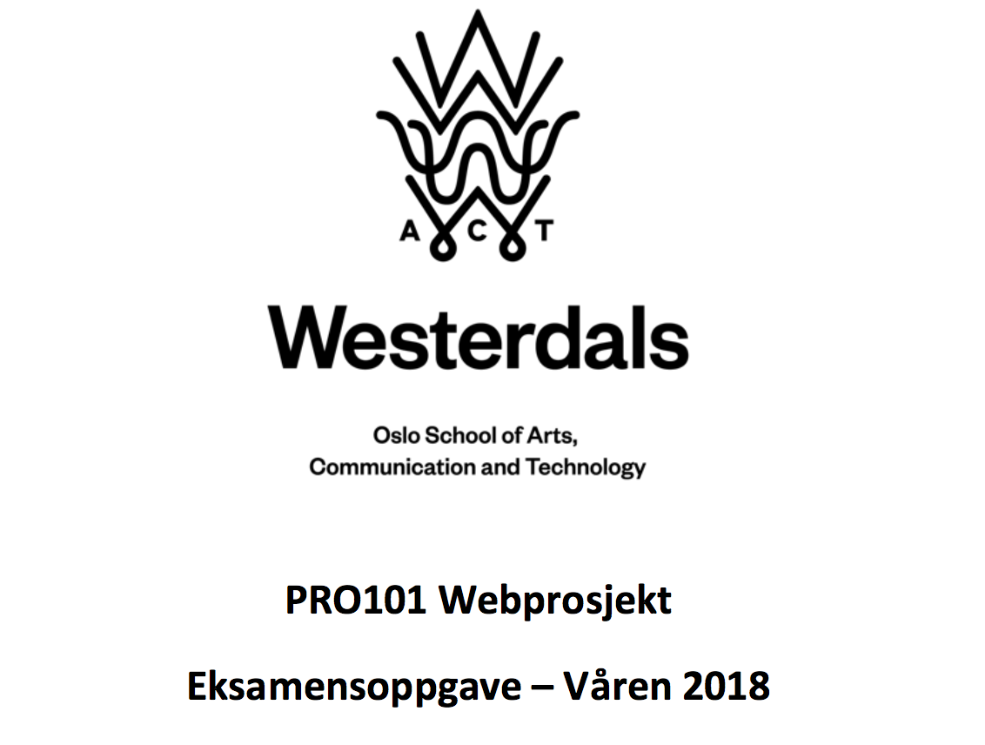

|  |  |
| --- | --- |
| **Innleveringsdato:** |  |
| **Antall sider:** |  |
| **Antall ord:** |  |
| **Gruppenummer:** |  |
| **Studentnavn:** | **Studentnummer:** |
| **Sanna Diana Tomren** |  |
| **Olav Klynderud Sundfør** |  |
| **Ina Wilhelmsen** |  |
| **Safet Zahirovic** |  |
| **Richard W. Zacho** |  |
| **Thomas Schack Stureson** |  |
| **Studentene bekrefter at de har gjort seg kjent med, og fulgt, retningslinjer for intellektuell redelighet.** | |

**Innhold:**

1. Forord............................................................................................................................S: 3.
2. Presentasjon av problemstillingen samt oppgavetekst...................................................S.
3. Beskrivelse av Ide og konseptløsningen.......................................................................... S.
4. Beskrivelse av benyttet utviklingsmetode Kanban.......................................................... S.

**4.1** Positive og negative erfaringer ved benyttet utviklingsmetode............................... S.

**4.2** Link til video vedr. Støtteverktøy for bruk av Kanban............................................... S.

1. Beskrivelse av prototypen................................................................................................S.

**5.1** Skisse av prototype og link til originale klikkbar type................................................ S.

1. Oversikt over benyttet themes, widgets og plugins i Wordpress. ................................. S.

**6.1** Egenprodusert themes, widgets og plugins.............................................................. S.

**6.2** Andre tilpasninger ..................................................................................................... S.

1. Beskrivelse av markedsundersøkelse, brukertesting og resultat.................................... S.

**7.1** Markedsundersøkelse og resultat............................................................................. S.

**7.2** Prototype testing og resultat av testingen ............................................................... S.

**7.3** Betaversjon testing og resultat av testingen............................................................. S.

1. Beskrivelse av hvordan målgruppens behov, interesser og behov ble ivaretatt i løsningen. ................................................................................................................. S.

**8.1** Brukskvalitet (Usability), design prinsipper, universell utforming, innhold/tjenester og designvalg/ visuelt utrykk mm.. ................................................ S.

1. Dokumentasjon av Contributors-graf, logg av Git-historikk. ...................................... S.
2. Kildeliste .......................................................................................................................S.
3. ***Forord:***

Denne rapporten markerer slutten på et lærerikt semester med faget PRO101 Webprosjekt ved Westerdals Oslo Act. Eksamensoppgave har ført til noen lærerike og inspirerende uker, hvor vi sammen i gruppen har lært hverandre å kjenne samt fordypet oss i faget. Det har vert en fin tid til å tilegne seg en mengde ny kunnskap, og lært seg selv bedre å kjenne, som er vell så viktig for videre utdanning.

Vi ønsker å takke våres forelesere Sturla Bakke, Thomas Sandnes, Hanne Sørum og Per Lauvås, for et semester hvor de har delt av sin kunnskap og veiledet oss igjennom tykt og tynt.

* Med vennlig hilsener Sanna Diana Tomren, Olav Klynderud Sundfør, Ina Wilhelmsen, Safet Zahirovic, Richard W. Zacho, Thomas Schack Stureson.

1. ***Presentasjon av problemstilling samt oppgavetekst:***

Westerdals Oslo ACT og Høyskolen Kristiania skal fusjoneres.

Etterhvert vil kanskje fag sammenslås, og enkeltfag vil muligens kunne få studenter fra ulike emner på tvers av hvilke campus studentene går på. Lag et nettsted som viser hvor de ulike campusene befinner seg.

Lag en tjeneste som viser hvordan man kjapt kommer seg mellom campusene, og hva som befinner seg i nærmiljøene hvor de befinner seg.

Hvilke gater er smartest å gå?

Hvilke trikkelinjer og busser er kjappest?

Og hvilke butikker, caféer og andre tilbud finnes i nærheten? Velg ett av campusene til denne delen av nettstedet.

Aller først: diskuter målgruppe, behov, ønsker, og kanskje noe målgruppen ikke tenker over at de kunne trenge. Noe “unikt” nytt ved en slik “akademisk” nettjeneste. Diskuter mulige visuelle designvalg og teknologiske løsninger.

1. **Bes*krivelse av Ide og konseptløsningen:***
2. ***Beskrivelse av benyttet utviklingsmetode Kanban:***
   1. Positive og negative erfaringer ved benyttet utviklingsmetod
   2. Link til video vedr. Støtteverktøy for bruk av Kanban
3. ***Beskrivelse av prototypen:***

Med utgangspunkt i eksamensoppgaven samt markedsundersøkelsen vi gjennomførte la dette grunnlaget for produksjonen av første prototype og dens innhold. Les mer om spørreundersøkelsen og resultatene i punkt 6.1 i denne rapporten.

Felles for både web-versjonen og mobilversjonens designvalg er at de tar utgangspunkt i Designmanual for Høyskolen Kristiania og Westerdals[1] Se skisser samt lenke til klikkabar prototype i punkt 4.1.

**Prototype av web-versjonen**:

Hovedsiden gir deg oversikt over alle campusene under Høyskolen Kristiania og hvilke institutter som er ved skolen. Ved å hovere over de forskjellige instituttene gis det en oversikt over studieretninger under instituttet. Ved å klikke på en av de sorte boksene hvor campus navn og dens åpningstider står oppført samt adresse, får du presentert utvidet informasjon om dette campuset. Utvidet informasjon som interne åpningstider, som kantine, cafe-bar, bemannet service-senter, bibliotek og informasjonsdisk utafra hva hvert campus tilbyr. Pluss tilgjengelig informasjon om hva som befinner seg i nærområde av campuset som nærbutikker, treningssenter og bysykkel stativ. I den utvidede informasjonen er det også en karttjeneste tilgjengelig slik bruker letter kan manøvrere seg til/fra og imellom campusene, og i nærområdet for å finne frem til de forskjellige campusene samt butikker og treningssenter. Ved å skifte mellom campusene kan den øvre menyen som kommer opp ved å trykke seg inn på et gitt campus benyttes, og ved å lukke informasjonen er det et kryss i høyre hjørne av oversiktsvinduet.

**Prototype av mobil-versjonen**:

Bygger på samme logikken som i web-versjonen hvor de forskjellige boksene som representerer campusene er klikkbare. Ved å klikke seg inn på et campus blir det oppgitt byggets åpningstider og valg om hvilket utdypede informasjon du ønsker videre å få oppgitt. Informasjon som fasiliteter i nærområdet, interne åpningstider og en vis meg vei knapp som tar deg til den innebyggede karttjenesten. I venstre hjørnet ved logoen er det en tilbakeknapp/ en pil mens i høyre hjørnet en hamburger meny som gjør det lettere å manøvrere seg mellom campusvalgene.

* 1. **Skisse av prototype og link til originale klikkbar type**

**Web versjonen:**

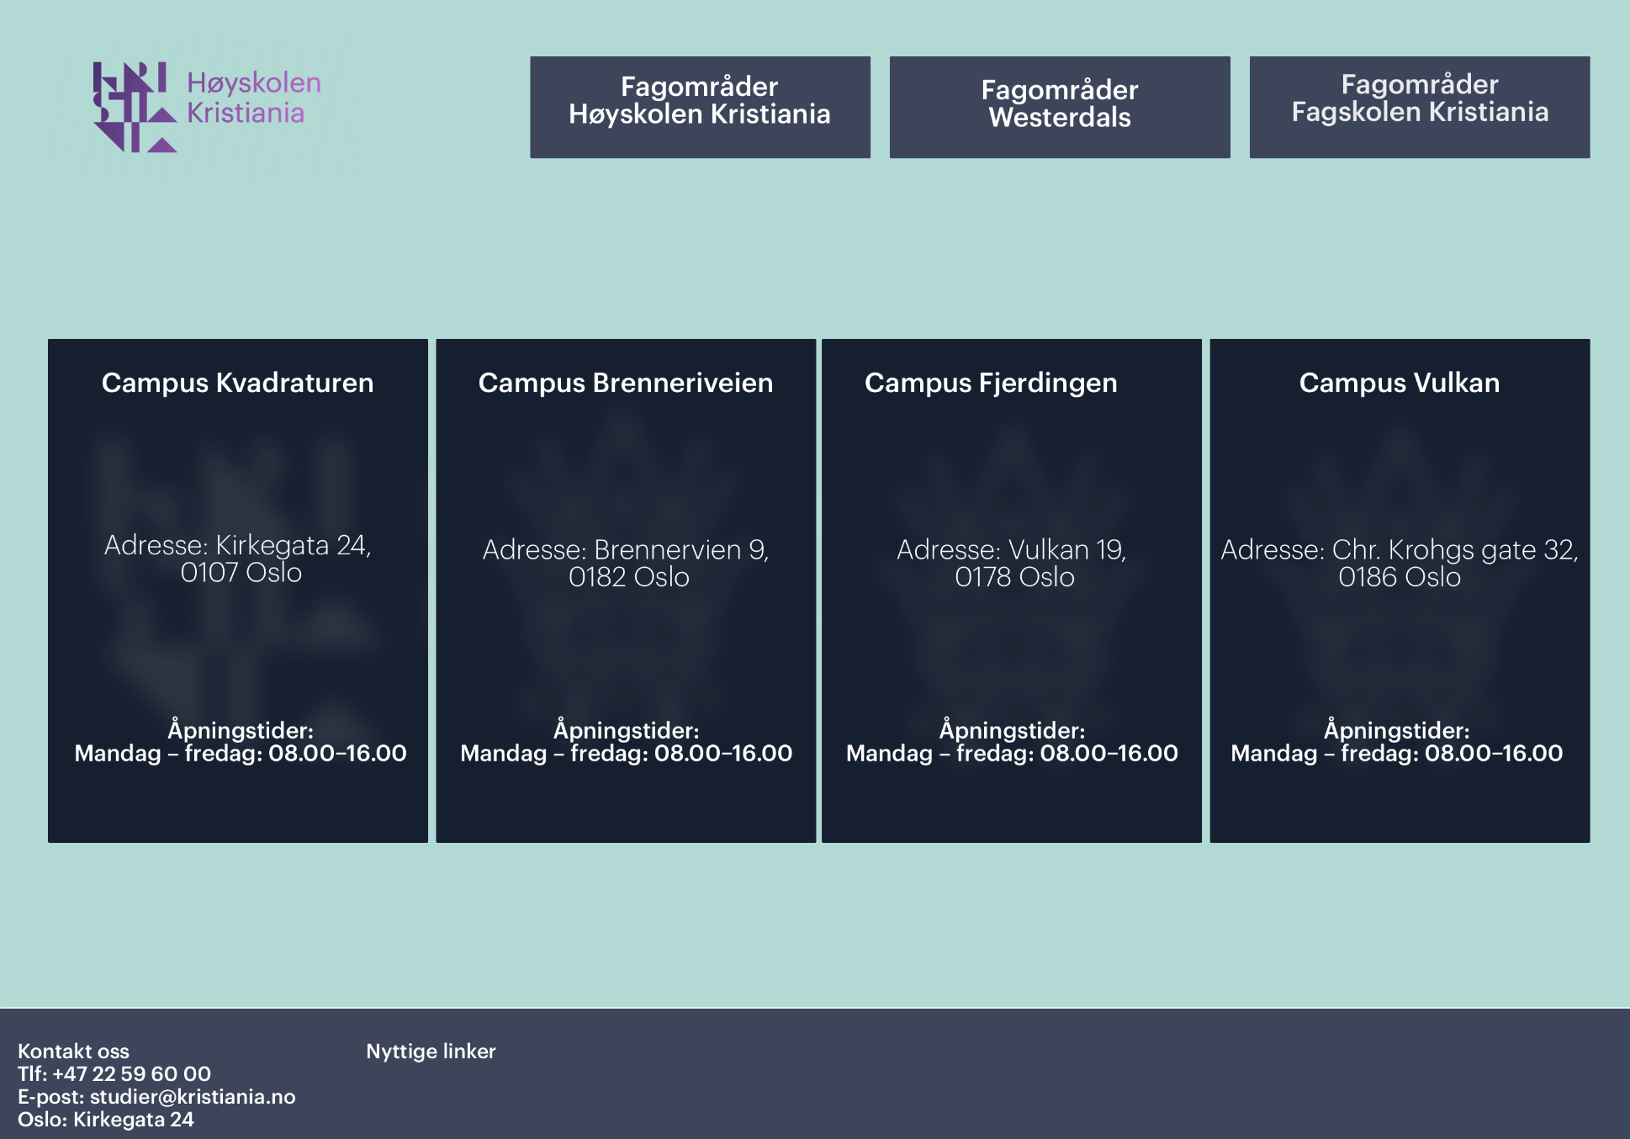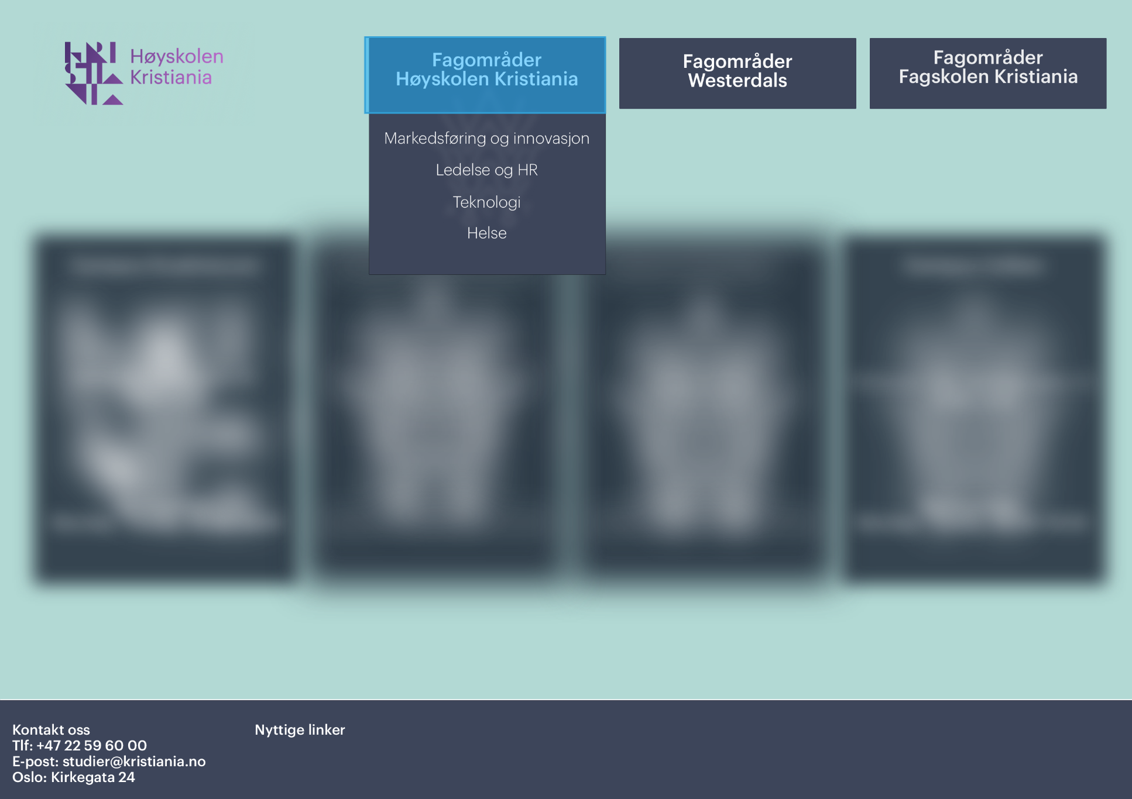

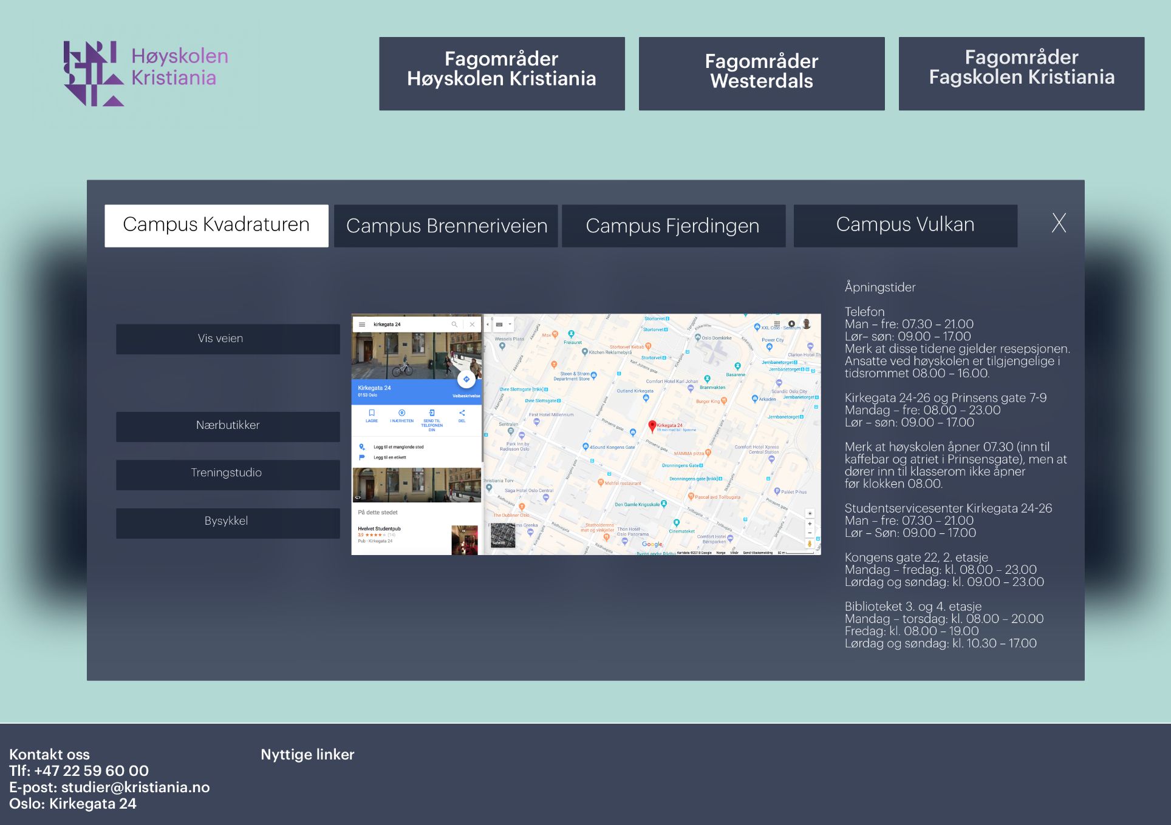

[**https://projects.invisionapp.com/share/G6GWZERUQHA#/screens**](https://projects.invisionapp.com/share/G6GWZERUQHA#/screens)

**Mobil Versjonen:**

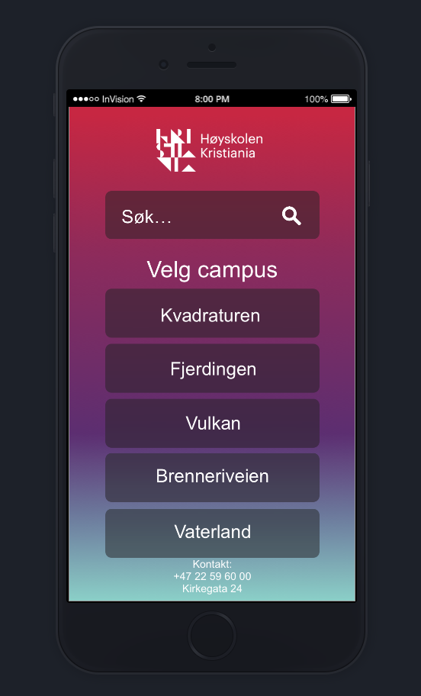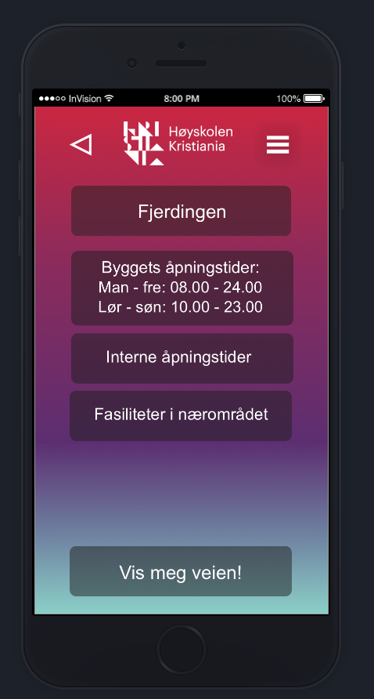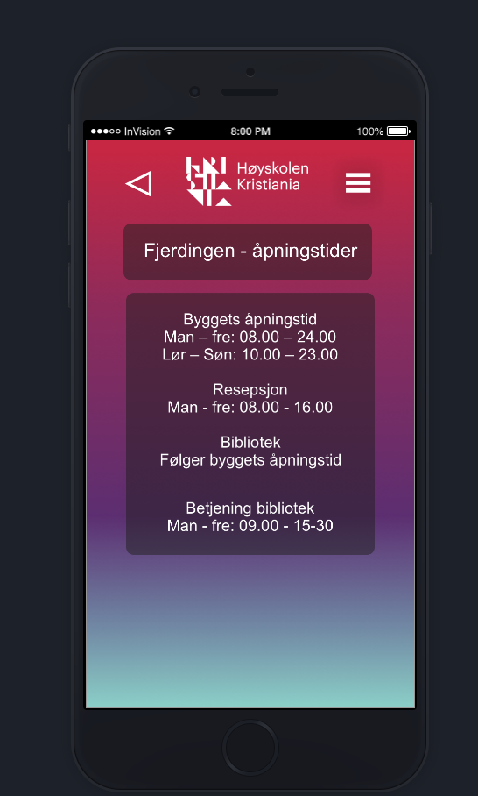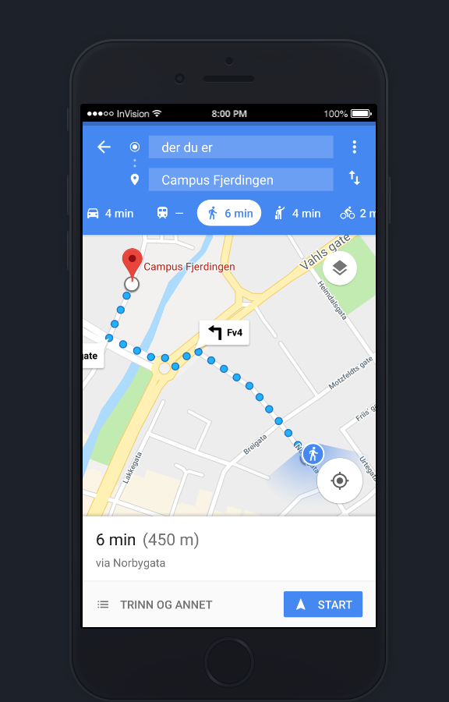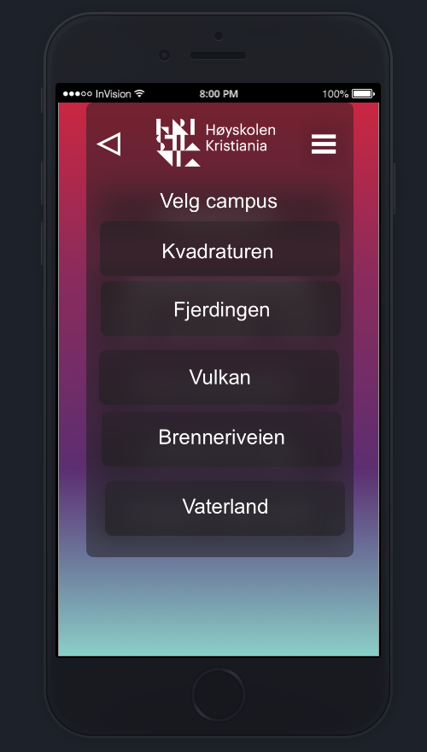

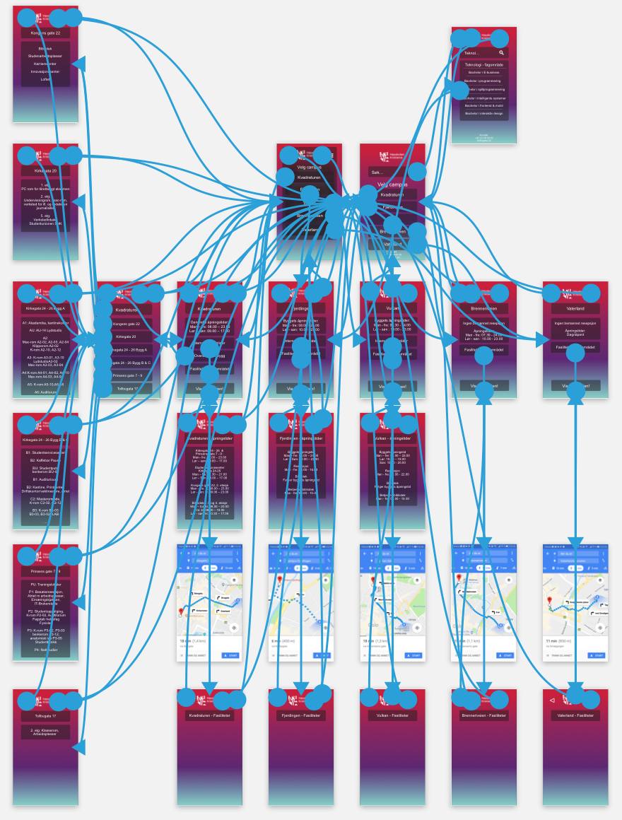

[**https://projects.invisionapp.com/share/M2GWYFHN69Y#/screens/291310121_Startskjem**](https://projects.invisionapp.com/share/M2GWYFHN69Y#/screens/291310121_Startskjem)

1. ***Oversikt over benyttet themes, widgets og plugins i Wordpress.***

**5.1** Egenprodusert themes, widgets og plugins

**5.2** Andre tilpasninger

1. ***Beskrivelse av brukertesting og resultat.***

**6.1** Markedsundersøkelse og resultat:

**Hypotese:** Målgruppen våres er elever, de har dårlig kunnskap om hvor alle campusene til skolene som skal sammenslås ligger. Så derfor har de behov får veibeskrivelse til/fra og mellom campusene. De ønsker kunnskap om når de forskjellige skolebyggene er åpne, når personalet på skolen er tilgjengelig, og hvor nærmeste nærbutikk ligger for å kunne kjøpe inn mat som de i løpet av dagen har behov for.

**Undersøkelse:**

Vi utformet og sendte ut en undersøkelse rettet mot målgruppen vår, med bakgrunn i problemstillingen og oppgaveteksten. Det var viktig for oss å avdekke om hypotesen vår stemte og at vi dermed kunne dekke reelle behov og ønsker hos målgruppen. Vi tok i bruk en kvantitativ markedsundersøkelse i form av å sende ut et spørreskjema. Vi stilte spørsmål som enten bekreftet eller avkreftet våres hypotese.

**Resultat:**

Vi skal lage en web-applikasjon som gir deg oversikt over skolen sine campuser samt nærmiljøet rundt. Vi lurer på hva du ville ha satt pris på i en sik applikasjon.

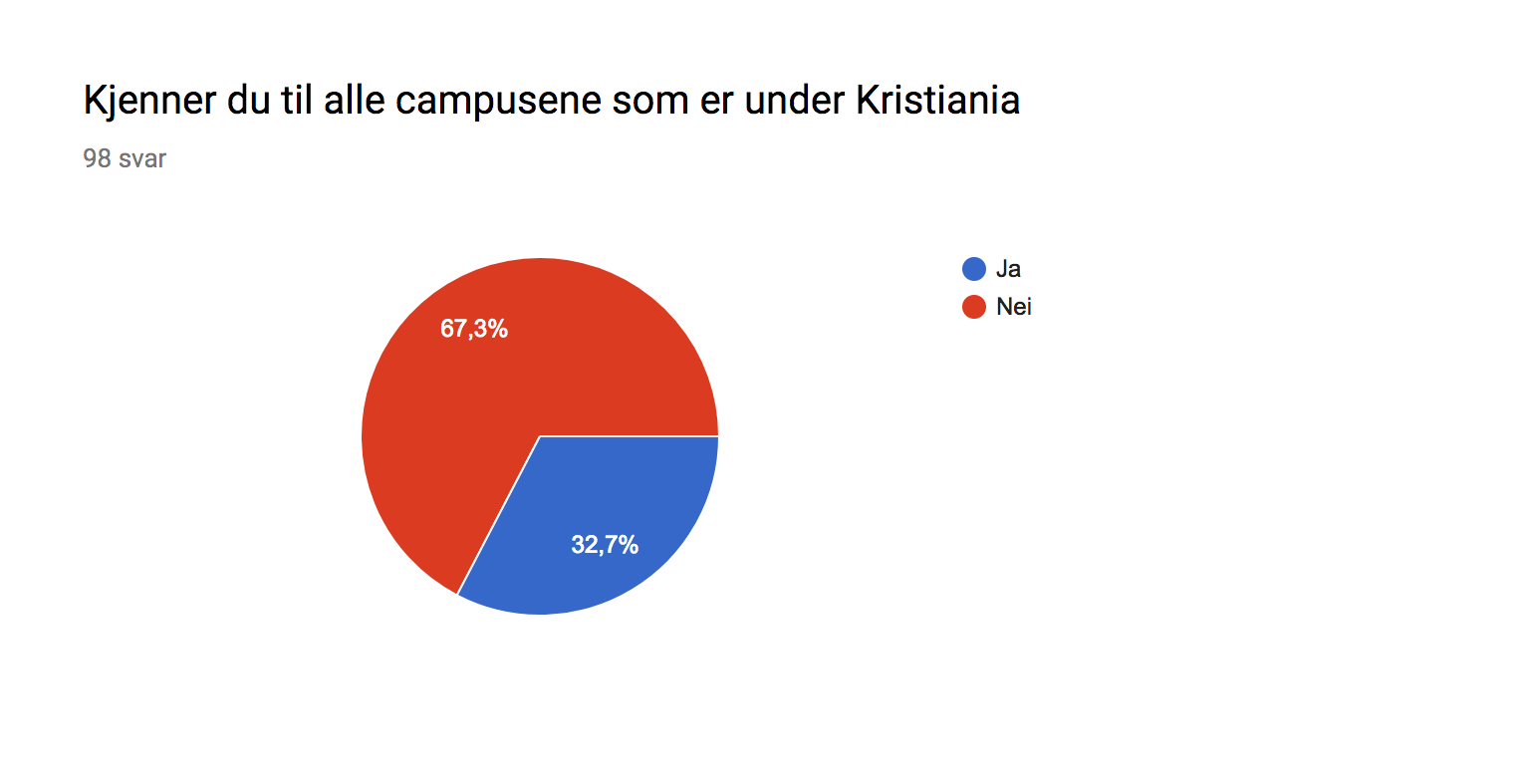

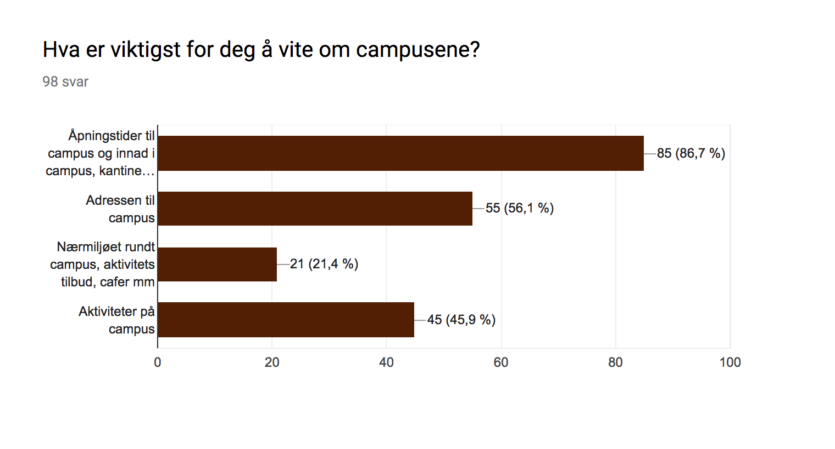

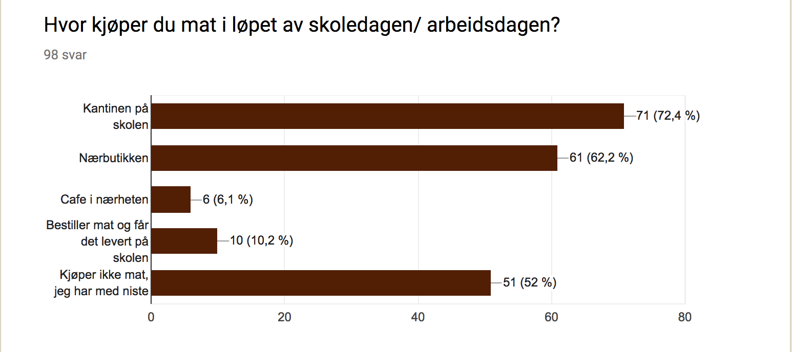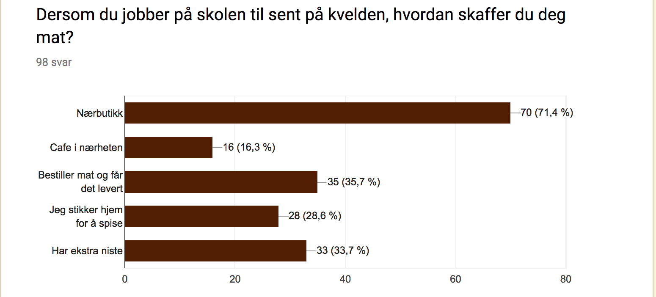

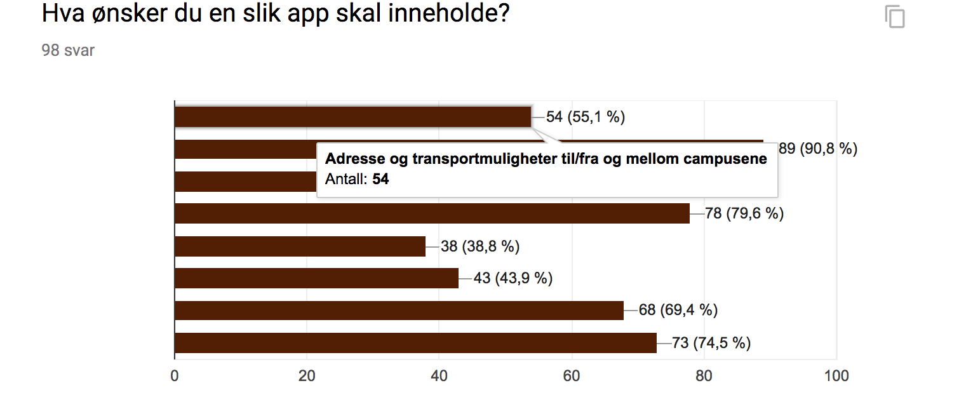

Med dette ser vi en første bekreftelse på hypotesen vår, ut i fra 98 tilbakemeldinger.

**6.2** Prototype testing og resultat:

Testing av prototype ble utført ved kvalitativ testing i form av observasjon og intervju. Vi fordelte oss i par og gikk til tre forskjellige campuser, utførte testen på tilsammen 15 forskjellige elever fra ulike studieretninger. Hvor den ene bisto og intervjuet og den andre noterte, observerte og tilføyde om noe skulle mangle eller være uklart.

**Resultat:**

Brukervennlighet med utgangspunkt i de 5 kvalitetskomponentene:

Hensikten kom godt frem i form av informasjonen som ble presentert, både på web og mobil.  
Av alle 15 brukere vi testet prototypen på gav de klar tilbakemelding på at hensikten var helt klart å gi oversikt over campusene.

***Web løsning:***

Negativt:

* Learnability:Vanskelig for bruker å forstå logikken i hvordan å kunne manøvrere seg på siden.
  + Forvirrende med «hover» effekten øverst, hvor heller en klikkbar meny var forventet.
  + De sorte boksene var ikke logisk å trykke på, redundans i informasjon
  + Forvirring når de fikk klikket seg inn på campus og ustrukturert informasjon ble presentert.

Eksempel:

- Usikker på om treningssenteret var innad i campus

- Åpningstidene og mange forskjellige adresser under samme campus, som uorganisert ramset opp uten forklaring eller logikk.

* Memorability:Når logikken kommuniserer en annen enn den faktisk funksjonalitet er dette vanskelig å huske på.
* Errors:For mange feil som oppsto under brukertesting, men de er lett å justere.

Positivt:

* Satisfaction:Når de etterhvert forsto gangen i den, var de veldig fornøyd med hva siden kunne tilby, spesielt bysykkel
* Efficiency :Få klikk for å benytte seg av hensikten til appen

***Mobil-løsning:***

Positivt:

* Learnability:God logikk med konkret informasjon
* Memorability:Lett å forstå og lett å bruke
* Satisfaction:Meget fornøyd og tilfredsstilt med både funksjon og design
* Efficiency :Få klikk for å benytte seg av hensikten til appen

Negativt:

* Errors:Mangler informasjon som desktop leverer, samt noen knapper uten funksjon og misvisende info.

Web og mobil må synkroniseres i større grad i form av designutrykk samt informasjonstilbud.

Kommer frem i intervjuet at flere brukerne har et ønske om en eventkalender, samt oversikt over kommende eventer på hvert campus. Dette var også noe vi så i spørreundersøkelsen at det var ønske om en oversikt over aktiviteter på campusene.

* Kanskje dette kan være vår -«unikt» nytt ved en slik “akademisk” nettjeneste, om vi spesifiserer disse eventene etter hva som kan være relevant for deres studieretning. (Litt som i reklame som blir spesifikk rettet mot brukere, bare for oss basert på studierettning? )

**6.3** Betaversjon testing og resultat av testingen:

1. ***Kildeliste:***

http://designmanual.kristiania.no/

1. http://designmanual.kristiania.no/